2022年1月24日
吸入指導ネットワーク研修会
受講希望者各位

一般社団法人 大阪市北区薬剤師会
会長 坂東 俊完

第16回吸入指導ネットワーク研修会（WEB）【延期のお知らせ】

平素は会務にご協力賜りありがとうございます。
この度は、標記研修会にお申し込みいただきありがとうございました。
オミクロン株の急拡大により、講師陣が激務にみまわれており、このタイミングでの開催を断念することに致しました。予定してくださっていた先生方には誠に申し訳なく思っております。

すでに受講料をご入金いただきました先生方には、返金の手続きをさせていただきますので、お手数ですが事務局まで振込先等お知らせいただきますようお願いいたします。

また、本年7月以降に延期を予定しておりますので、デバイスはそのままお手元に保管しておいてください。延期開催日が決まりしましたら、改めてご連絡差し上げます。

取り急ぎ、お詫びとご連絡申し上げます。

以 上

お問合せ先：一般社団法人大阪市北区薬剤師会 事務局
Mail oky-info＠kitayaku.osaka.jp
℡ ０６－６５８５－０１３１
※下記、ＱＲコードから返金先をお知らせください。
1月中にご回答いただけますよう、よろしくお願いいたします。

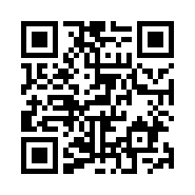
返金先口座の届

